Meetjeslandse Schaakvereniging www.msvschaakt.info meetjeslandsesv@gmail.com

26
Beste MSV-vrienden,
Het blijft een zware periode voor iedereen. We hopen van harte dat elkeen zijn weg vindt in deze moeilijke tijden. Goeie moed.
Ook voor de club is het zoeken om te overleven en uitkijken naar de tijd dat we elkaar opnieuw gewoon kunnen ontmoeten aan het schaakbord. Ondertussen doen we online ons best…
Zo kan er ook in februari elk weekend online geschaakt worden:
- op vrijdagavond, telkens om 20.15 uur (rapid of blitz)
- op zaterdag, telkens om 14.00 uur: schaakvarianten (zie blz. 3)
- op zondagvoormiddag, omstreeks 11.00 uur: jeugdtornooien
We vragen speciaal aandacht voor het ploegentornooi (blz. 3).
Naast de online schaaklessen voor de jeugd, zijn we blij nu ook schaaklessen voor volwassenen te kunnen aanbieden (blz. 5):
- lessen voor gevorderden (door Philip Lemmens, 3 en 17 febr.)
- lessen voor volwassen beginners…
We hopen dat deze nieuwsbrief toch ergens een hoopvolle schakel kan zijn tussen onze leden, al dan niet actief in deze tijd.
Hartelijke groeten, Namens MSV, Kurt Engels

De Schakel nr. 31: 31/01/2021

INHOUD NIEUWSBRIEF:  - Voorwoord  - Kalender online tornooien  - Info ploegentornooi 12/02  - Info over schaakvarianten  - Kalender online jeugdlessen  - Lessen voor volwassenen  - Vijfkampen  - Uitslagen online tornooien  - Allerlei | blz. 1  blz. 2  blz. 3  blz. 3  blz. 4  blz. 5  blz. 6  blz. 7  blz. 8

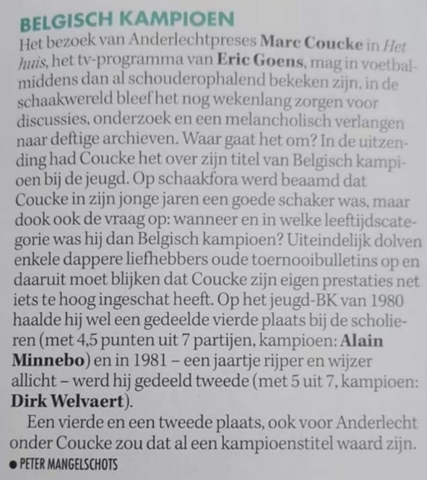
Marc Coucke Belgisch kampioen?

In het tv-programma ‘Het Huis’ (Eric Goens), kwam ook Marc Coucke op bezoek. Hij liet zich daar ontvallen dat hij ooit Belgisch jeugdkampioen schaken is geweest…
In de schaakwereld was geweten dat Marc Coucke ooit een goede jeugdschaker was, maar Belgisch kampioen? In welk jaar moet dat dan zijn geweest?
Zijn beste prestatie op een BK was in 1981. Toen behaalde hij een mooie 2de plaats, echter achter onze Dirk Welvaert, die toe zijn Belgische titel haalde!

Zie artikel hiernaast
uit Sport/Voetbalmagazine
(Peter Mangelschots).

KALENDER ONLINE-TORNOOIEN www.msvschaakt.info/kalender

VRIJDAG 5 FEBRUARI dubbel BLITZTORNOOI 5 partijtjes, met 3’ pppp en 3” per zet
20.15-21.15 uur: BLITZ A + PAUZE + 21.30-22.30 uur: BLITZ B

3-SCHAAK =
Probeer als eerste de koning van de
tegenstander 3x schaak te zetten!
ZATERDAG 6 FEBRUARI, 14.00-14.45 uur 5’ pppp
3-SCHAAK op chess.com (jeugd + volwassenen)

ZONDAG 7 FEBRUARI:
11.05-12.15 uur JEUGDRAPID 4 partijen, met elk 10 minuten op de klok.
11.10-12.00 uur JEUGDRAPID voor stap 1 3 partijen, met elk 10 min.

VRIJDAG 12 FEBRUARI, 20.15-22.45 uur RAPID-PLOEGENTORNOOI (info op blz. 5)
5 partijen, met tempo: 10’ pppp en 5” per zet. In 3 reeksen (A = bord 1-2, B = bord 3-4, C = bord 5-6-…) Vooraf aangeven (tot 10/02) voor welke ploeg je speelt: www.msvschaakt.info/ploegentornooi

CRAZYHOUSE = Als je een stuk slaat, verandert dit in jouw kleur en kan je dit later inzetten (= soort doorgeefschaak met jezelf).
ZATERDAG 13 FEBRUARI, 14.00-14.45 uur 5’ pppp
CRAZYHOUSE op chess.com (jeugd + volwassenen)

ZONDAG 14 FEBRUARI, 11.05-12.15 uur JEUGDRAPID 4 x elk 10’ op klok

WOENSDAG 17 FEBRUARI, 14.00-15.30 uur
KROKUSTORNOOI voor JEUGD + VOLWASSENEN 5 partijen, met elk 10 minuten KO

VRIJDAG 19 FEBRUARI, 20.15-22.30 uur RAPIDTORNOOI
Tempo: 10’ pppp en 5” per zet. Aanmelden vanaf 19.15 uur. Ook voor oudere jeugdspelers.

SCHAAK960 = Naast de pionnenrij die blijft, start je wel met een willekeurig gekozen beginstelling op de eerste/laatste rij.
ZATERDAG 20 FEBRUARI, 14.00-14.45 uur 5’ pppp
SCHAAK960 op chess.com (jeugd + volwassenen)

ZONDAG 21 FEBRUARI:
11.05-12.15 uur JEUGDRAPID 4 partijen, met elk 10 minuten op de klok.
11.10-12.00 uur JEUGDRAPID voor stap 1 3 partijen, met elk 10 min.
VRIJDAG 26 FEBRUARI dubbel BLITZTORNOOI 5 partijtjes, met 3’ pppp en 3” per zet
20.15-21.15 uur: BLITZ A + PAUZE + 21.30-22.30 uur: BLITZ B

KING OF THE HILL =
Je wint als je als eerste je koning
in het centrum krijgt (d4-d5-e4-e5).
ZATERDAG 27 FEBRUARI, 14.00-14.45 uur 5’ pppp
KING of the HILL op chess.com (jeugd + volw.)

ZONDAG 28 FEBRUARI, 11.05-12.15 uur JEUGDRAPID 4 x elk 10’ op klok

Alternatieve Schaakspelen op chess.com
Als afwisseling / ‘spielerei’ is het wel eens leuk ALTERNATIEVE SCHAAKSPELEN uit te proberen.
We hopen dat we enkele volwassenen en jeugdspelers vinden om elkaar te treffen op ZATERDAG,
in een ongedwongen en kort tornooitje, met 5 partijtjes van 5’ pppp (14.00-14.45 uur). Planning: blz. 2.
3-Schaak: Bij deze variant wint diegene die de koning van zijn tegenstander
za. 6 febr. het eerst drie keer schaak zet.
Crazyhouse: Spannend, want je mag de stukken gebruiken die je van je tegenstander slaat.
za. 13 febr. Dus als ik met wit speel en ik sla een zwarte pion, dan verandert deze in een witte pion, die ik op het bord mag plaatsen, bij elk van mijn volgende zetten.
Schaak960: Bij Schaak960 (Fisher Random) wordt de beginstelling willekeurig bepaald.
za. 20 febr. De pionnen blijven op hun normale plaats, maar de rest van de stukken wordt willekeurig neergezet.
King Of The Hill: Bij deze variant moet je als eerste proberen om je koning naar het centrum
za. 27 febr. van het bord te brengen oftewel naar de "top van de berg."

We rekenen op de eerlijkheid en fair play van elke schaker. We willen een signaal geven dat we dit belangrijk vinden en we richten een ‘commissie online schaken’ op, met 3 MSV-scheidsrechters: Herman van De Wynkele, Bart De Vogelaere, Sofie Van de Geuchte. Volgende keer meer uitleg.

Bij alle online-gebeuren, schuilt het valsspelen om de hoek.
Zo ook bij het schaken. We willen nog eens uitdrukkelijk
vragen dat wie van plan is om vals te spelen, zich beter
onthoudt van deelname aan de online MSV-tornooien.
Wij begrijpen daar de fun niet van en meteen verbrodt
dit veel plezier bij de tegenstanders en organisator.
Schakel geen hulpmiddelen / software of medeschakers in.
FAIR PLAY ONLINE
Alle info en VOORAF INSCHRIJVEN (tot 10 februari) op: www.msvschaakt.info/ploegentornooi
Een beetje gebaseerd op de succesformule van het Ledegancktornooi,
hopen we dat vele online-schakers gestimuleerd worden door de ploegenformule.
Kies voor welke afdeling / club je zal aantreden (of eventueel als losse deelnemer voor 'extra ploeg').
Per ploeg minimum 4 deelnemers, maar 5 of 6 is aangewezen. Ook meer spelers mogelijk.
Na aanmelden, wordt per ploeg een spelersvolgorde opgesteld volgens nationale elo:
bord 1 - bord 2 - bord 3 - bord 4 - bord 5 - bord 6 - ...
We spelen in 3 reeksen volgens bordvolgorde, telkens 4 partijen van 15' en 5" per zet.
Iedereen wordt op de hoogte gebracht in welke reeks hij zal aantreden:
- reeks A, 20.30 uur: bord 1 en bord 2 van elke ploeg Voordeel reeksen: evenwichtige partijen,
- reeks B, 20.20 uur: bord 3 en bord 4 van elke ploeg minder kans tegen ploegmaat te spelen,
- reeks C, 20.10 uur: bord 5 en meer van elke ploeg ook inbreng van lagere spelers telt mee.
De beste 4 scores per ploeg worden opgeteld om de winnende ploeg aan te duiden.
Verdere duiding / uitleg (o.a. over scheidingspunten) op onze website.
Erelijst: 1ste editie: 13 november (36 deelnemers) winnende ploeg: Kaprijke/Scheldeschaak
2de editie: 18 december (33 deelnemers) winnende ploeg: Oostkamp

Rapid PLOEGENTORNOOI, vrijdag 12 februari
ONLINE JEUGDLESSEN en JEUGDTORNOOITJES
ZONDAG 7 februari
- 9.30-10.15 uur: Simon P, Mattice B, Maïté B
- 10.00-11.00 uur: Ruben DB, Jarne O
- 10.00-11.00 uur: Alexander DS, Fjoran C, Finn DCC
- 10.15-11.00 uur: Pim V, Jaimie VDW, Lowie VDV
- 11.10-12.00 uur: Niels DV, Stan DV
- 11.05-12.15 uur: TORNOOITJE voor alle jeugd (4 partijtjes van 10' KO)
- 11.10-12.00 uur: TORNOOITJE voorbehouden voor stap 1

VRIJDAG 12 februari
- 18.30-19.10 uur: Marie-Alixe DG, Henri DG, Torben L
- 19.20-20.00 uur: Maurice W, Uben VA, Tristan C, Aiko DS
- 19.00-20.00 uur: Niels DP, Elias DP, Nelis DP, Thierry B

ZONDAG 14 februari
- 9.30-10.10 uur: Lars, Maxim, Tristan V
- 10.00-10.45 uur: Bram DK, Sofie DK
- 10.00-11.00 uur: Wonder D, Rune L
- 10.20-11.00 uur: Thomas VDB, Jasper P
- 11.05-12.15 uur: TORNOOITJE voor alle jeugd (4 partijtjes van 10' KO)
- 11.15-12.00 uur: Maurice H, Siebe DB, Wouter R, Warre T

WOENSDAG 17 februari
- 14.00-15.30 uur: KROKUSTORNOOI voor jeugd + volw. (5 partijtjes van 10' KO)

ZONDAG 21 februari
- 9.30-10.15 uur: Simon P, Mattice B, Maïté B
- 10.00-11.00 uur: Ruben DB, Jarne O
- 10.00-11.00 uur: Alexander DS, Fjoran C, Finn DCC
- 10.15-11.00 uur: Pim V, Jaimie VDW, Lowie VDV
- 11.10-12.00 uur: Niels DV, Stan DV
- 11.05-12.15 uur: TORNOOITJE voor alle jeugd (4 partijtjes van 10' KO)
- 11.10-12.00 uur: TORNOOITJE voorbehouden voor stap 1

VRIJDAG 26 februari
- 18.30-19.10 uur: Marie-Alixe DG, Henri DG, Torben L
- 19.20-20.00 uur: Maurice W, Uben VA, Tristan C, Aiko DS
- 19.00-20.00 uur: Niels DP, Elias DP, Nelis DP, Thierry B

ZONDAG 28 februari
- 9.30-10.10 uur: Lars, Maxim, Tristan V
- 10.00-10.45 uur: Bram DK, Sofie DK
- 10.00-11.00 uur: Wonder D, Rune L
- 10.20-11.00 uur: Thomas VDB, Jasper P
- 11.05-12.15 uur: TORNOOITJE voor alle jeugd (4 partijtjes van 10' KO)
- 11.15-12.00 uur: Maurice H, Siebe DB, Wouter R, Warre T
ZATERDAG 6 februari, 14.00-14.45 uur
3-SCHAAK (jeugd + volw.) 5’ pppp

3-SCHAAK =
Probeer als eerste de koning van de
tegenstander 3x schaak te zetten!

ZATERDAG 13 februari, 14.00-14.45 uur
CRAZYHOUSE (jeugd + volw.) 5’ pppp

CRAZYHOUSE = Als je een stuk slaat, verandert dit in jouw kleur en kan je dit later inzetten (= soort doorgeefschaak met jezelf).

ZATERDAG 20 februari, 14.00-14.45 uur
SCHAAK960 (jeugd + volw.) 5’ pppp

SCHAAK960 = Naast de pionnenrij die blijft, start je wel met een willekeurig gekozen beginstelling op de eerste/laatste rij.

ZATERDAG 27 februari, 14.00-14.45 uur
KING of the HILL (jeugd + volw.) 5’ pppp

KING OF THE HILL =
Je wint als je als eerste je koning
in het centrum krijgt (d4-d5-e4-e5).

ONLINE LESSEN voor VOLWASSENEN
PLANNING
GROEP A  Karen, Anneke,  Najat, Karin, Isabelle, Kathy, Marnix | GROEP B  Nathalie / Stefan,  Marlies / Brecht,  Katherine, Firmin, Marnix
 | 4 februari
11 februari
 | 18 februari
25 februari
 | 4 maart
11 maart
 | 18 maart
25 maart
 | 31 maart
8 april

Voor niet-clubleden
die willen leren schaken:
5 online sessies van 1 uur,
in de periode februari – maart,
op donderdagavond (20.00-21.00 uur).
10 euro deelnemingsgeld
Beginnersniveau:
- ‘stap 1’: spelregels (A)
- ‘stap 2’: basistactiek (B)
Info en inschrijven:
www.msvschaakt.info/online-lessen-beginners
Dank om deze info door te spelen
aan eventuele geïnteresseerden.

LESSEN voor VOLWASSENEN – BEGINNERS
Op basis van een partijanalyse door ‘DEEP PHILIP’
Met grote dank aan Philip Lemmens van SK Artevelde,
kunnen we nu ook online lessen aanbieden voor gevorderde volwassenen.

4 x op woensdagavond, telkens van 19.00 tot 20.00 uur.
- woensdag 3 februari
- woensdag 17 februari Inschrijven noodzakelijk
- woensdag 3 maart om link te kunnen ontvangen om de les te volgen:
- woensdag 17 maart www.msvschaakt.info/online-lessen-volwassenen
(of via mail: meetjeslandsesv@gmail.com)
Schakers van alle niveaus kunnen hiervan wat opsteken.
Gebracht op de smakelijke manier zoals Philip dat kan!
Je kan passief of actief/interactief volgen.
Je hoeft niet alle lessen te volgen.
Lesonderwerp voor woensdag 3 februari:
Italiaans, de geïsoleerde pion in het centrum, prachtige combinatie, emotie...
LESSEN voor GEVORDERDEN

LD2-VIJFKAMPEN (november – januari)

Deze vijfkampen begonnen in november en er lopen nog 2 partijen, maar 3 van de 4 winnaars zijn gekend:
- groep A: Jimmy Van Hoorebeke
- groep B1: Martijn Goederson Dank aan de 17 deelnemers.
- groep B2: Willem Penninck en Dirk De Baets Proficiat aan de winnaars!
- groep C: Fjoran Cambier of Finn Declerq De Caigny?

GROEP A: |  | A | B | C | D | TOT | plaats
A | JIMMY VAN HOOREBEKE  ldwalker |  | Wit  1 | Zwart  0,5 | Wit  1 | 2,5 | 1ste
B | PATRICK VAN DAMME  Patrickvandamme | Zwart  0 |  | wit | Wit  0 | 0
C | WONDER DUTRE  wonderdutre | Wit  0,5 | zwart |  | Zwart  0 | 0,5
D | STEPHAAN DE BIE  Fics2 | Zwart  0 | Zwart  1 | Wit  1 |  | 2 | 2de

GROEP B1: |  | A | B | C | D | TOT | plaats
A | KURT ENGELS  Kurtengels |  | Wit  0,5 | Zwart  0,5 | Wit  1 | 2 | 2de
B | RANCO BOGAARD  Ranco84 | Zwart  0,5 |  | Wit  0 | Wit  1 | 1,5 | 3de
C | MARTIJN GOEDERSON  lambik1515 | Wit  0,5 | Zwart  1 |  | Zwart  1 | 2,5 | 1ste
D | JARNE OSAER  JARNE1 | Zwart  0 | Zwart  0 | Wit  0 |  | 0 | 4de

GROEP B2: |  | A | B | C | D | TOT | plaats
A | WILLEM PENNINCK  AnnSophie_01 |  | Wit  0,5 | Zwart  0,5 | Wit  1 | 2 | 1ste
B | DIRK DE BAETS  DIRKDEBAETS | Zwart  0,5 |  | Wit  0,5 | Wit  1 | 2 | 1ste
C | VINCENT BOTTEMAN  vincentbotteman | Zwart  0,5 | Zwart  0,5 |  | Zwart  0 | 1 | 3de
D | STEFAAN TEMMERMAN  stefaantemmerman | Zwart  0 | Zwart  0 | Wit  1 |  | 1 | 3de

GROEP C (jeugd): |  | A | B | C | D | E | TOT | plaats
A | MATTICE BOTTEMAN  besteschoolschaker |  | Wit  0 | Zwart  0 | Wit  1 | Zwart  0 | 1 | 3de
B | FJORAN CAMBIER  Fjoran | Zwart  1 |  | Wit  1 | Wit  1 | Zwart | 3
C | LOWIE VANDEVOORDE  Lowie201 | Wit  1 | Zwart  0 |  | Zwart  0 | Wit  0 | 1 | 3de
D | PIM VERDUIJN  PimV777 | Zwart  0 | Zwart  0 | Wit  1 |  | Wit  0 | 1 | 3de
E | FINN DECLERCQ DE CAIGNY  FinnDDC | Wit  1 | Wit | Zwart  1 | Zwart  1 |  | 3
ONLINE TORNOOIEN UITSLAGEN
Elke vrijdagavond is er vanuit MSV een online tornooitje op chess.com.
Op zondagvoormiddag is er ook steeds een jeugdtornooitje.
Hieronder alvast de winnaars van de voorbije maand.
Volledige eindstanden en alle uitslagen en partijen te raadplegen op:
https://www.chess.com/club/live-tournaments/meetjeslandse-schaakvereniging

JEUGDRAPID (zondag 31 januari)
Winnaar: Wonder Dutré, 3/3 (7 deelnemers)

RAPID (vrijdag 29 januari)​
Winnaar: Philip Lemmens, 4,5/5 (17 deelnemers)

JEUGDRAPID (zondag 24 januari)​
Winnaar: Wonder Dutré (4/4, 11 deelnemers)
Winnaar 'stap 1': Siebe De Baets (3/3, 6 deelnemers)

DUBBELE BLITZ (vrijdag 22 januari)​
Blitz A, winnaar: Branko De Baets, 5/5 (10 deelnemers)
Blitz B, winnaar: Wonder Dutré, 3/3 (5 deelnemers)

JEUGDRAPID (zondag 17 januari)​
Winnaar: Wonder Dutré (4/4, 9 deelnemers)

DUOTORNOOI (vrijdag 15 januari)​

 | DUO | TOT | A-reeks | B-reeks

1 | Lucky Wonder | 8,5 |  | Wonder Dutré | 4,5 | Luc Oosterlinck | 4
2 | BDB-RD | 6,5 | 11,75 | Branko De Baets | 2,5 | Rune Dooms | 4
2 | Engels en Duivels | 6,5 | 11,75 | Steven Bauwens | 3,5 | Kurt Engels | 3
4 | Meester en leerling | 5 | 11,25 | Herman VD Wynkele | 1,5 | Jarne Osaer | 3,5
5 | Gewoon Iets Proberen | 5 | 9 | Kurt Piceu | 3 | Rob Beuselinck | 2
6 | Elfjes | 4,5 |  | Philip Lemmens | 2,5 | Karen Lemmens | 2
7 | The Fab Two | 3,5 | 6,50 | Marc Van Vooren | 2 | Ronald Facchin | 1,5
8 | GenAnt | 3,5 | 6,25 | Bert Descamps | 1 | Peter De Scheemacker | 2,5
9 | Wel en Wee | 3,5 | 3,75 | Keano De Baets | 1,5 | Tijl Verween | 2
10 | ScampiWilly | 0 |  | Stijn Descamps | 0 | Koen Wielfaert | 0

JEUGDRAPID (zondag 10 januari)​
Winnaar: Wonder Dutré, 4/4 (17 deelnemers)

DUBBELE BLITZ (vrijdag 8 januari)​
Blitz A, winnaar: Philip Lemmens, 4,5/5 (15 deelnemers)
Blitz B, winnaar: Wonder Dutré, 5/5 (14 deelnemers)

NIEUWJAARSBLITZ (zondag 3 januari)
Winnaar: Herman Van De Wynkele, 5/5 (12 deelnemers)

ALLERLEI
Belgisch Jeugdkampioenschap 2021
De kampioenschappen 2021 zullen plaats vinden tijdens het verlengde weekend van 11 tot en met 14 november 2021
in de Floreal in Blankenberge.
Meer informatie wordt in maart bekend gemaakt. Volg op: www.bycco.be.
Daarna bekijken hoe we als club
kunnen begeleiden bij dit BJK.

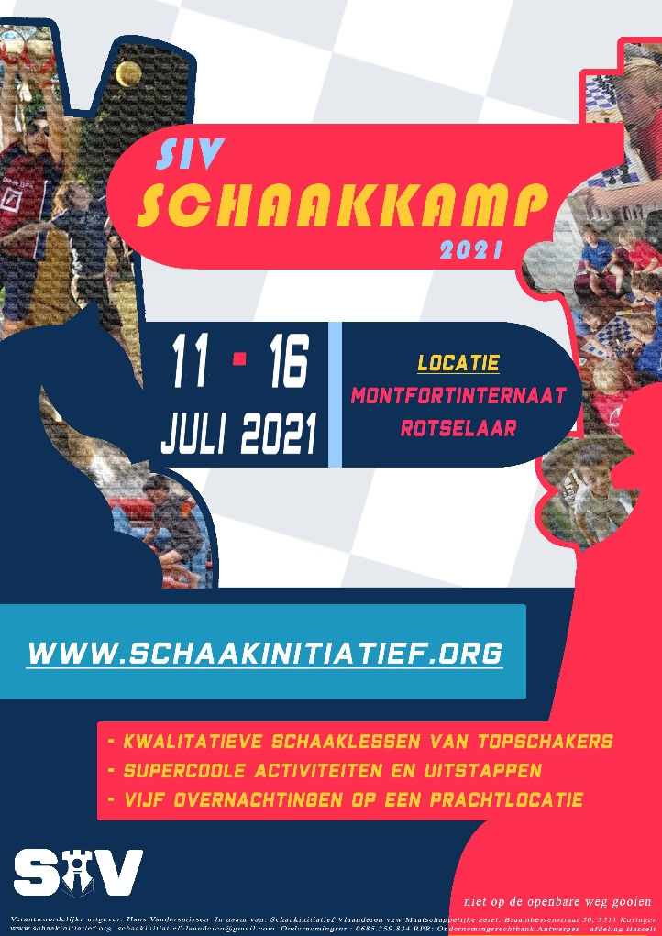

SCHAAKKAMP, 11-16 juli 2021
Keano De Baets bezorgde ons info van
een leuk schaakkamp, waar hij ook één
van de lesgevers en begeleiders zal zijn.
Ook tof voor onze jeugdschakers!
Zie flyer hiernaast:
Alle info op www.schaakinitiatief.org.

Wie nog zulke initiatieven kent, kan die gerust kenbaar maken in onze nieuwsbrief.

LIDGELD MSV, 2020-2021
We hadden bij het begin van het seizoen aangekondigd zeker tot eind 2020 geen lidgeld te vragen.
Omdat er nog steeds geen clubwerking mogelijk is bij de volwassenen,
zal er tot einde seizoen geen lidgeld gevraagd worden.
Bij de MSV-jeugd die online actief is (en waarvoor we toch veel inspanningen doen),
durven we voor de rest van het seizoen toch een kleine lidmaatschapsbijdrage vragen.
Omdat het een overgangsseizoen is, halveren we het voorziene lidgeld tot 20 euro (i.p.v. 40 euro).
Wie bovendien vorig seizoen al lid was, krijgt nog eens een korting van 10 euro (wegens gestopt in maart).
Dus: - 10 euro bijdrage voor wie vorig jaar ook al MSV-lid was (en de online lessen volgt)
- 20 euro bijdrage voor wie dit seizoen nieuw is bij MSV (en de online lessen volgt)
Er wordt geen extra bijdrage gevraagd aan wie in begin van het seizoen al betaalde als KBSB-lid.
Graag storten op rekening van MSV:
BE32 4479 6527 4102 (met mededeling: 'lidgeld 2020-2021' en naam kind).

TROOPER
In deze tijden is onze oproep in eerste instantie: KOOP LOKAAL!
Als je online shopt, kies er dan de Belgische bedrijven uit. Deze zijn ook ruim te vinden via www.trooper.be/msv. Klik daar jouw gewenste webshop aan. Dan ontvangt MSV een procentje, zonder dat je er zelf iets aan verliest. Meer uitleg op: www.msvschaakt.info/trooper. Dank om ons zo te steunen!

